27 апреля 2020 года
«День здоровья – День БЕЗ интернета!»

План дня:
Утро – подъем, умывание, зарядка для глаз, чтение книги, влажная уборка и проветривание
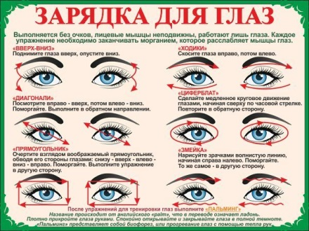

День – тихий час, творческая поделка, настольные игры, дыхательная гимнастика
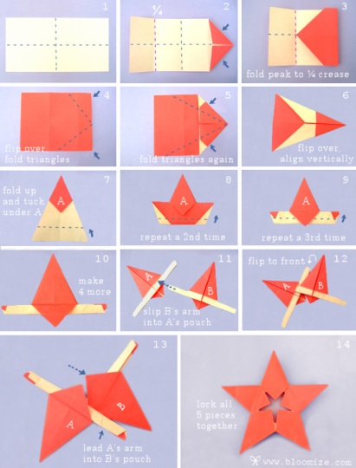

Вечер – вечер провести в кругу семьи, провести чаепитие, «Свеча памяти»

Спокойной ночи!

